**Министерство образования и науки Удмуртской Республики**

**Бюджетное профессиональное образовательное учреждение**

**Удмуртской Республики**

**«Ижевский техникум индустрии питания»**

**Методическая разработка внеклассного мероприятия с профессиональной направленностью "Удмуртская кухня в обрядах и обычаях"**

**Преподаватель: Гарифуллина С.Е.**

**Ижевск, 2024г**

**Цели мероприятия:**

1. Познакомить учащихся с удмуртскими обычаями, воспитание любви к своей малой Родине, национальной культуре.
2. Совершенствовать профессиональное мастерство в приготовлении национальных блюд.
3. Воспитывать чувство гордости за избранную профессию.

**Материально-техническое оснащение мероприятия.**

1. Плакаты.
2. Старинная утварь.
3. Блюда удмуртской кухни.
4. Удмуртские костюмы.
5. музыкальное сопровождение.

Ход мероприятия

1. Вступительное слово.
2. Ведущая 1 – история, когда удмурты женились.
3. Ведущая 2 – история, как выбирали невесту.
4. Удмуртский танец.
5. Сценка – сваха в доме жениха.
6. Ведущая 1 – кто ездил на сватовство.
7. Ведущая 2 – блюда, которые ставили на стол при сватовстве.
8. Сценка – сватовство.
9. Ведущая 1 – поезжане на свадьбу.
10. Удмуртский танец.
11. Ведущий 2 – блюда, которые ставили на свадебный стол.
12. Сценка – приезд жениха.
13. Краткая характеристика праздничных блюд.
14. Викторина.
15. Удмуртская песня.
16. Заключение.

**“Удмуртская кухня в обрядах и обычаях”**

Здравствуйте уважаемые гости.

Мы вас приглашаем на праздник удмуртской кухни.

Кухня народов – это накопление многовекового опыта.

Это национальное достояние.

Это гордость народа.

Народные кулинарные рецепты можно поставить в один ряд с другими достижениями народа такими, как жилище, костюм, утварь.

По самым скромным подсчетам, в удмуртской национальной кухне насчитывается более 200 блюд. Разумеется, их гораздо больше, но это уже благодаря культурному обмену между народами.

В кухне каждого народа есть кушанья, которых нет в кухне другого народа. Французы едят лягушачьи лапки, корейцы – собак, вьетнамцы – змей. В удмуртской кухне тоже есть своя особенность, они не используют способ технологической обработки – жаренье, если используют, то очень немного.

Лучше всего кулинарные особенности отражаются в духовной жизни народа и обрядах.

Какая свадьба не обходится без застолья?

2. Семейные обряды удмуртов изучены недостаточно, хотя они вызывают (особенно свадебные) большое внимание.

– “Улон кышно басьтонысен кутске”

– “Жизнь с женитьбы начинается”– гласит удмуртская пословица.

Вступление в брак, является одним из значительных событий в жизни человека, поэтому оно издавна сопровождалось различными обрядами, которые должны обеспечить будущую благополучную и счастливую жизнь супругов.

**Ведущий 1.**

Вопрос о женитьбе сына и замужестве дочери решался старшими членами семьи. Когда сыну исполнялось 16-17 лет, родители начинали присматривать в округе невесту. Невесты еще в начале IX века часто были старше женихов на 3-5 лет, так как родители не спешили выдавать дочерей замуж, чтобы они дольше трудились в своем хозяйстве, тогда как парней стремились женить раньше. Чтобы привести в дом работницу.

**Ведущая 2.**

Невесту чаще всего искали в другой деревне, руководствуясь правилом: “чынзы медаз сураськы”, т.е. чтобы дым из печных труб жениха и невесты не смешивался, так как обычно по соседству селились родственники.

В выборе невесты активно помогала сваха, которую называли дэмчи, т.е. рекомендующей, настраивающей. Присмотрев девушку, наводили справки о её родителях, их характере, репутации, а также о родне. По этому поводу сложилась пословица: “Тусьтызэ усьтытэк, сионзэ эн сиы, анайзэ адзытэк, нылзэ эн басьты” (не открыв миски, не ешь содержимое её, не увидев, матери, не сватай дочь её)

**Удмуртский танец.**

**Сценка:**

**Демчи-сваха.**

– Ох, нашла ведь я сыну невесту.

Жених заходит из коридора и говорит:

– Кого, кого ты мне нашла,

Скажи-ка что вы без меня здесь решаете?

**Дэмчи:**

– Самую хорошую, в соседней деревне живет. Знаю я их. У Прокон Дуни дочь. Помните, у них деда задавило бревном в лесу?

**Отец жениха:**

– Да было это в прошлом году.

**Дэмчи**:

– Ох, дела, остэ инмаре…

Так вот говорю, хорошая семья. Знаем, знаем мы её. Работящая, спокойная, мужу слово поперек не скажет. Да и дочь умница – работящая, ладная, вся здоровьем пышет. Не зря говорят “Хорошая жена – половина хозяйства”. Да и приданного немало дадут.

**Отец жениха:**

– Поедем, посватаем.

**Ведущий 2.**

По обычаю считалось обязательным получить согласие девушки на брак. Но часто оно было формальным, так как к ней обращались обычно в последнюю очередь. Родители невесты свое согласие выражали тем, что стелили на стол белую скатерть (дочь срывала ее со стола, если была против брака)

Когда приходили к окончательному согласию, мать невесты выносила к столу каравай хлеба и масло. Отец жениха клал в масло несколько серебряных монет, и девушка считалась просватанной.

**Сценка сватовство:**

Входят в дом невесты – отец, демчи, жених.

Дома у невесты отец, мать и сама невеста.

Увидев входящих, невеста убегает. Гости входят по одной линии.

Начинается торг.

**Демчи:** Умоесь, хозяева (здравствуйте, хозяева)

**Хозяин:** Умой, умой, если ачид умой иворен. (Здравствуй, здравствуй, если ты с хорошими новостями)

**Демчи:** Да уж с самыми хорошими. Вот слышали мы, что в хозяйстве у вас телка чужая забрела. Ой, не наша ли.

**Хозяйка:** Нет, мы чужих не держим. У нас своя есть, но уж молода еще она для продажи-то.

**Хозяин**: Цыц, молчи.

**Демчи:** Вот, вот может, перепутали кто, что чужая.

Нам ведь вашу телку надо.

У нас вот жених уже вырос.

**Хозяин**: Свое добро мы ценим

Не хотелось бы в плохие руки отдавать.

**Хозяйка:** Да маленькая она еще. Куда ей….

**Демчи:** А постареет кому же, она нужна будет.

Сейчас она в расцвете лет

Молода, красива и чего же, ждать

И жених не лыком шит.

**Хозяин:** Торгашей много ходит, найдем, кому продать и не продешевим.

**Демчи:** За ценой мы не постоим, и жених у нас хороший, видный, хозяйственный.

**Хозяин хозяйке**: Давай стели скатерть.

Хозяйка стеллит на стол белую скатерть. Ставит самовар.

**Хозяйка**: Забыли у дочки спросить согласия на брак.

Вызывают дочь. Она стоит смущаясь.

**Хозяин**: Если бы была не согласна, давно сдернула со стола скатерть.

**Демчи:** Когда же мы проведем свадьбу.

**Хозяин**: Вот со всеми делами управимся, урожай уберем, потом и сыграем.

**Отец жениха:** И у нас время посвободнее будет, тогда сыграем свадьбу пышную, всем на зависть, молодым на счастье.

После согласия, мать невесты ставит на стол каравай и масло. Отец жениха кладет в масло несколько серебряных монет.

**Ведущая 1.**

В назначенный день поезжане (т.е. гости со стороны жениха) готовятся ехать на свадьбу. Старики благословляя их в путь наставляли как себя вести (аляк эн каре, зеч ветлэ) т.е. “ведите себя хорошо”. И желали им счастливого пути.

Отец жениха назначал старших из поезжан.

Для предохранения от порчи все поезжане при выходе из дома прикасались к печке и дверному косяку, кроме того каждый в карман клал дольку чеснока или луковицы в качестве оберега.

**Удмуртский танец.**

**Ведущий 2.**

В доме невесты все готово к встрече свадебного поезда: развешаны декоративные полотенца, постель покрыта праздничным декоративным ковром. Стол накрыт скатертью и поставлены праздничные блюда.

Праздничная пища заметно отличалась от повседневной, большим разнообразием блюд – кушанья были более калорийные, вкусные. На стол ставили холодные закуски, различные печеные изделия, обязательным из которых был рыбный пирог. Горячие блюда подавали на стол с прибытием поезжан, а также сладости и алкогольные напитки. В повседневной пище они отсутствовали.

**Ведущий 1.**

Самые почетные кушанья ставили в один конец стола, поближе к “красному углу”, где должен сидеть хозяин. Это были: миска с топленым маслом и кусочками коровьего масла сверху, целый каравай и мед.

**Удмуртская песня.**

**Уч-ся 1**

“Нянь быдзым – хлеб велик”

Королем на праздничном столе был хлеб. Для праздника стремились испечь пшеничный хлеб.

Изготовление хлеба– народное искусство. Пекли его в каждом доме, но секретом подменного мастерства владели немногие. Выпекали хлеб в лубяных кружках без дна, на капустном листе. Для удмуртов хлеб был гарантом самой жизни.

Доброго надежного человека называли “Зеч нянь кадь” (Как хороший хлеб)

Хлебом клялись: “Нянь пона”

Нарезали хлеб крупными ломтями, разломив их пополам. Толстые ломтики свидетельствовали о радушии и щедрости хозяев, тонкие– о скупости и черствости. Удмурты в знак особого уважения возле каждого гостя непременно клали кусочек хлеба.

**Уч-ся 2.**

Топленое масло считалось лакомством из лакомств, было символом добра, благополучия, счастья и даже красоты.

Та вордэм аналэн,  
Ой, кылъесыз.  
Жок вылаз,но пуктэм ин,  
Чыжтэм вой кад.  
Ой, да слава  
Матери моей родной  
Что топленое масло  
Поставленное на стол.

**Уч-ся 3.**

Мед считали непременным атрибутом гостевого стола.

Мед ели с хлебом, запивая чаем, причем маленькими ложечками, которые. Так и назывались – “чечыпуни”, т.е. ложечка для меда. Среди удмуртов существовал обычай приглашать на первый мед – “выль чечы”, родственников и соседей.

Мед и хлеб выставляют на стол, лишь гость войдет в гостиную.

Жок сьорад пуксем куноедлы  
Чечыен пуньы понэ.  
Ми татысь кошкем бере,  
Чечылэсь ческыт улылэ.  
Гостям сидящим за столом  
Положите ложечку с медом  
Когда мы уйдем пусть ваша жизнь  
Будет слаще меда.

**Удмуртская песня.**

**Ведущий 2.**

Непременным украшением стола был целый гусь, поставленный не для еды, а как показатель благополучия. Поэтому его даже не варили, а лишь обваривали кипятком.

**Удмуртская музыка.**

**Из коридора вбегает подружка невесты.**

Сюанчиос лыкто – 2 раза. (Свадьба едет – 2 раза)

Садится за стол.

**Сценка приезд жениха.**

**Звучит песня сюан** (свадьба на удмуртском языке)

У дверей стоят отец невесты и подружки невесты.

**Отец невесты**: Проходите гости дорогие! Угощайтесь.

**Подружка невесты**: Не съедите кусочек, нашего угощения мы не впустим вас домой.

Поезжане заходят по одной половице, танцуют и топают, встают полукругом.

**Старший из поезжан**:

Понравиться, ли нет ли  
Наше веселье вам?  
Коли доброе скажем  
Вознесите над головою,  
Худо скажем-  
Ногою придавите.  
То, что мы не понимаем  
Растолкуйте нам.

**Друг жениха**

1: Двадцати ввосьмером мы приехали,  
Небесному грому подобно  
Десять пар нас приехало  
Медведицам на цепи подобно  
Пять незамужних девушек нас приехало  
Красным – бурым лисицам подобно  
Пять неженатых парней нас приехало  
Из пяти деревень отобрав, отправили нас.

**Друг жениха 2**:

К воротам подъехали  
А ворота заперты,  
Серебряным замком были заперты,  
Золотым ключом мы открыли.

**Дэмчи:**

На стол постелили  
Тканевую скатерть с узорами  
Она все время,ой спорит  
С горящей вечерней звездой  
На стол поставили  
Чашку с топленым маслом до краев  
Она все время, ой спорит  
С восходящим солнцем.

**Мать жениха**:

На стол поставили  
Тарелку капусты  
Они все время, ой спорят  
С сияющей вечерней луной.  
На стол поставили  
Восьмигранный штоф с вином  
Он все время, ой спорит  
С нами с друзьями.

Выходит отец невесты с невестой, отдает жениху и приглашает к столу.

**Отец невесты**: Садитесь гости дорогие за наш стол. Чем богаты, тем и рады вас попотчевать.

Сие-юэ ти, куноосы,  
Жок сьорамы пуксьыса  
Милям жок вылын котьма, но вань  
Няньлэсь бадзымез овол.  
Ешьте-пейте, гости дорогие  
За нашим столом  
Всякие яства есть на нем,  
Превыше хлеба нет ничего.

**Удмуртская свадебная песня.**

Чагыр сатин платтяме вылам дися, мемие.  
Чуж но буртчин кышетме йырам кертты, мемие.  
Тямыс выртъем валес шобретэ чуме сюрые кыле.  
Дас выртъем жоккышетэ чуме шыкысэ кыле.  
Чуж перчаткие кыле на Олёшен Федя кие.  
Сётиз ке но, кур, мемие, оз ке сёты, кужмысь эн кур.  
Коркась но, ой, поттыкуды, ки йылады поттэлэ.  
Ульча кузя нуыкуды, кузькышетэн нуэлэ.  
Уробое поныкуды, каллен понэ, дядие.  
Гу диням но вуиды ке, мон поннам эн бордэлэ.  
Гуэ лэзьыкуды, биньгозыен лэзелэ.  
Ымныр вылам сюй пазыыкуд, каллен пазьгы, дядие.  
Гуме но, ой, согиды ке, йыбыртъятэк эн кылелэ.  
Гуртэ но вуиды ке, жоккышетме но валелэ.  
Котырак но пуксёды, мон понна уд бордэ ни.

**Ведущая 1:**

Ни одно праздничное кушанье не могли сравниться в почете с хлебом. Разве только суп, сваренный на мясном бульоне, таком наваристом, что над миской не струится даже парок.

Суп и хлеб были обязательными на удмуртском столе, не случайно яство по удмуртский называются шыд-нянь (суп-хлеб). Откушайте суп-тукмач.

**Ведущая 2:**

Удмуртская народная праздничная кухня включает в себя большое количество пресных печеных изделий. Особенно часто готовили перепечи. Перепечи – удмуртское национальное блюдо. Есть мнение, что название произошло от выражения “перед печкой”, т.к. для приготовления блюда не нужен сильный жар, ему достаточно для готовности температуры перед горящим огнем. Перепечи – это корзиночки-тарталетки из ржаной муки с начинкой, залитой омлетной массой. Подают в горячем виде с бульоном или молоком. Их готовили с различными начинкаи:

– яично-мясной смесью;  
– с кровью домашних животных;  
– с картофелем;  
– с редькой;  
– с рыбой;  
– с грибами;  
– с капустой и т.д.

Перепеч, перепеч!  
Кин пыжиз? Оло пересь?  
Кин ке но, оло т одэ,  
Биографизэ солэсь?  
ПерепечИ перепечи!  
Ах, как они вкусны!  
Может быть, кто-нибудь да знает  
Биографию их?

**Ведущая 3:**

Пельмени – одно из самым демократических блюд. Их можно найти в меню как рабочих и студенческих столовых, так и дорогих ресторанов (в XIX веке, когда богатые уральские и сибирские заводчики приезжали в Москву или Петербург по делам, они по привычке требовали его в ресторанах и трактирах, и владельцы вынуждены были освоить приготовление пельменей).

Хотя само слово "пельмень" происходит от двух слов финно-угорского происхождения: "пель" – ухо, ушко и "нянь" – тесто, хлеб. Потому традиционная уральская мясная начинка состоит из трех видов мяса – говядины, баранины и свинины, которые соединяются в строго определенной пропорции: – 45% говядины, 35% – баранины, и 20% -свинины. Но пельмени готовят не только с мясом. Вкусны они и с рыбой, субпродуктами, грибами, луком, репой и квашеной капустой – известны десятки начинок для пельменей, приправ и соусов к ним. А украинские пельмени – вареники готовят также с картошкой и шкварками, творогом, ягодами.

Готов упасть я на колени  
Пред тем, кто выдумал пельмени!

**Ведущая:**

Табани чем-то напоминают оладьи и блины. Однако рецептура этого блюда несколько иная. К сожалению, они удаются лишь в русской печи. В городских условиях в духовке или микроволновой печи табани будут не такими вкусными и пышным. Тесто для табаней готовят еще накануне вечером. Нужно смешать в тёплой воде соль, дрожжи, муку и сахар. Консистенция должна быть не очень густой. На следующее утро тесто перемешивают и выпекают. Разумеется, настоящие удмуртские табани выпекаются в большой печи. Однако в городе можно попробовать это сделать и в духовке. Табани очень вкусно есть со сметаной и вареньем, мороженым и повидлом. Мне больше нравится они с жидким пюре с жареным луком. Поев утром табаней, до вечера будешь сыт.

**Ведущая 2:**

Блюда из кислого теста.

Больше всего кислое тесто в удмуртской кухне используется для приготовления самых разнообразных пирогов (кутэмнянь). Начинку для удмурты чаще всего делали односложной: ягоды, грибы, каши, овощи, рыбу.

Мясные пироги готовили редко. Форма, величина и внешний вид удмуртских пирогов самые разнообразные.

Рыбные пироги имеют вид прямоугольника или же форму рыбы.

**Ведущая 3:**

В удмуртской кухне редко используют сладости. Но на праздничном столе можно увидеть и румяные сдобные шарики, чуть больше лесного ореха– шекера, ослепительно пышной горкой возвышается хворост.

**Ведущая 3:**

Напитки.  
Праздничные напитки это:  
– сюкась-квас;  
– Аръян-пахта;  
– йолпыд-варенец;

Они подаются как самостоятельное блюдо.  
– сур – пиво, которое готовили из солода;  
– чечы ву – щербет, т.е. сладкая вода с сахаром или медом.

Говоря о праздничных удмуртских напитках, нельзя обойти вниманием и кумышку. Любой алкогольный напиток имеет свои национальные корни, то есть свои особенности и приготовления, и употребления. Так и в удмуртской праздничной кухне нельзя обойти вниманием напиток – кумышку, или, как её ещё называют в южной Удмуртии – аракы.

Это алкогольный напиток с различным содержанием алкоголя – от 12-15 градусов до более высокого градуса, порой выше, чем у водки. Кумышка изначально была исключительно обрядовым напитком. Затем стала и праздничным. И во время праздников, хождения в гости и тем более в ходе обрядовых действий кумышка, в первую очередь, была символична. Она объединяла хозяев и гостей, как это было в знаменитых славянских братчинах, когда ковш с напитком обходил по очереди всех сидящих за столом, тем самым как бы объединяя их.

Замечательной особенностью удмуртской гостевой традиции было то, что хозяева не стремились напоить гостей допьяна. А уж если кто и умудрялся возвращаться из гостей в состоянии опьянения, то общественное мнение непременно их осуждало. Это видно из самой церемонии угощения. Зимой гостей встречали подогретой кумышкой.

**Ведущая 1:**

Ну что вот мы и узнали удмуртские национальные блюда, а теперь проведем небольшую викторину.

У нас осталось праздничное блюдо. Его получит в качестве приза, та команда, которая даст больше правильных ответов, на вопросы об удмуртской кухне.

Первая команда – это участники праздника.

Вторая команда – гости праздника.

**Вопросы викторины:**

1. Какое значение имеет хлеб на праздничном столе? (король)
2. Куда ставили самые почетные кушанья? (в один конец стола, поближе к красному углу).
3. Какое блюдо считается интернациональным? (пельмени).
4. Какой продукт, считалось символом добра, благополучия, счастья и даже красоты? (масло).
5. Почему пельмени назвали пель-ухо нянь-хдеб (т.к. напоминало человеческое ухо).
6. Какие кушанья исключали из повседневной жизни, но были обязательным на праздничном столе? (сладости, алкогольные напитки)
7. Назовите обязательные блюда для свадебного стола? (хлеб, масло, мед).
8. Почему целого гуся не ели на свадьбе? (гусь указывал на благополучие)

Все участники лучшие!

Заключительное слово

Любить жизнь, родную землю и родной народ, радоваться красоте и гармонии нашей природы, стойко преодолевать жизненные барьеры, желать радость и счастье людям – это главные качества любого человека.

Любить свою Родину – это всегда очень важно, не менее важно привить эту любовь смолоду.

Наши сосны.  
Наши сосны  
Высокие самые,  
Наши ягоды  
Сладкие самые,  
Наши люди  
Добрые самые.  
Это я говорю про свои края.

Приложение.

**Блюда удмуртской кухни**

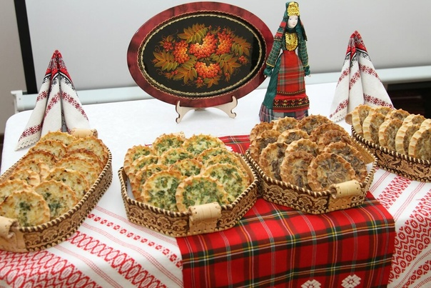

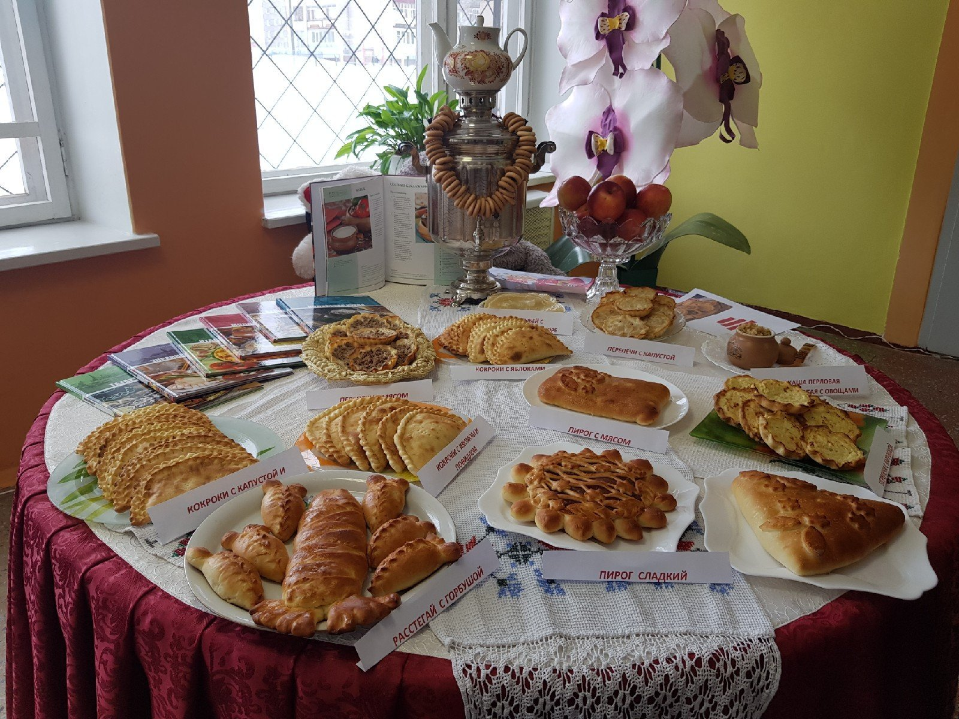

**Национальная удмуртская одежда**

